O processo de soldagem com
Arames Tubulares

Características principais
Basicamente o processo de soldagem com arames tubulares é o mesmo que o MIG/MAG e utiliza os mesmos equipamentos do arame sólido, embora requeira equipamentos de maior capacidade em alguns casos (veja a Figura 1).
A diferença mais importante entre a soldagem MIG/MAG com arame sólido e a com arame tubular é o seu desempenho em termos de produtividade, características de soldagem e integridade do metal de solda. Mudanças para adequação a alguma aplicação particular ou a algum requisito especial são mais facilmente obtidas com arames tubulares que com arames sólidos. Isso envolve alterações na formulação e no percentual de fluxo, de um modo similar ao dos eletrodos revestidos: a formulação e a espessura do revestimento podem ter um efeito significativo, ao passo que pouco pode ser feito com a alma do eletrodo para melhorar seu desempenho.
Por sua vez, os arames tubulares auto-protegidos produzem seu próprio gás de proteção através da decomposição, no arco, de vários elementos do fluxo. Dessa forma, arames tubulares auto-protegidos não exigem proteção gasosa externa, podendo ser empregados sob ventos moderados com perturbações mínimas da atmosfera protetora em torno do arco.

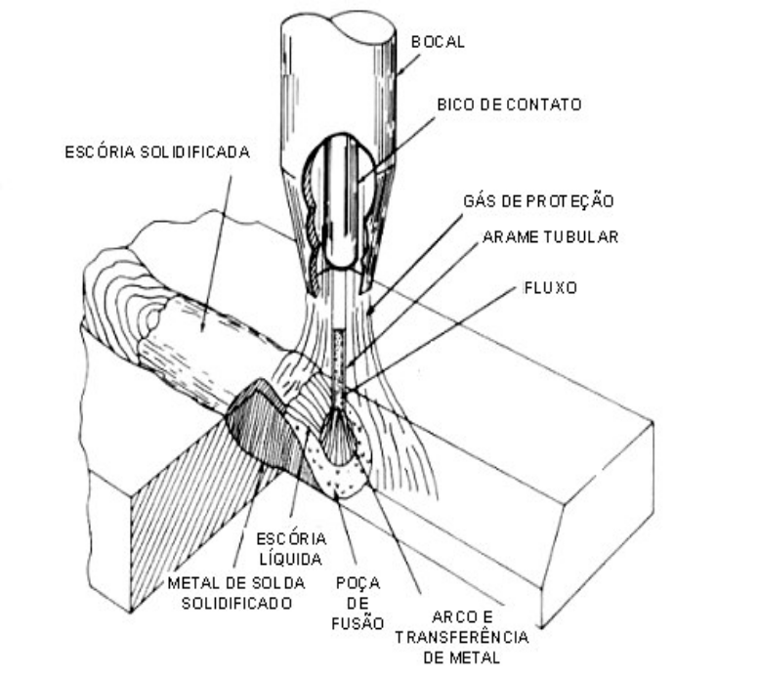
Figura 1: O processo de soldagem com arames tubulares com gás de proteção

Condições operacionais
Polaridade
CC+ é recomendada para arames tubulares rutílicos visto que a aplicação de polaridade negativa produz características operacionais inferiores e pode eventualmente causar porosidade. Alguns arames tubulares metálicos funcionam bem em CC+ e em CC- enquanto que outros arames desse mesmo tipo e os básicos operam melhor com CC-, resultando em uma ação mais efetiva do arco e em um acabamento do cordão de solda com quantidade reduzida de respingos.

Tensão
A tensão do arco tem uma influência direta no comprimento do arco que controla o perfil do cordão, a profundidade da penetração e a quantidade de respingos. À medida que a tensão do arco é reduzida, a penetração aumenta, sendo particularmente importante em juntas de topo em “V”. Um aumento na tensão resultará em um comprimento de arco também longo, aumentando a probabilidade de ocorrência de porosidade e de mordeduras.
Quando se opera em modo de transferência por curto-circuito em soldagem fora de posição a baixas correntes, a tensão do arco deve ser mantida no maior valor possível para garantir uma fusão lateral adequada.

Corrente
Em fontes de tensão constante, a corrente de soldagem está diretamente relacionada à velocidade de alimentação do arame. Quanto maior for a velocidade de alimentação, maior será a corrente fornecida pela fonte de modo a fundir o arame alimentado à poça de fusão. Com arames tubulares com fluxo não metálico, a corrente aplicada deve permanecer preferencialmente na metade superior da faixa recomendada para um determinado diâmetro, exceto para soldagem fora de posição nos diâmetros 1,2 mm e 1,4 mm e quando for empregado o modo de transferência por curto-circuito a correntes abaixo de 220 ª Arames tubulares metálicos dispensam a necessidade de variações da corrente relativamente à espessura das peças, já que um ajuste de corrente para um dado diâmetro de arame irá atender a 90% das aplicações nas posições plana e horizontal em ângulo. A seção reta do cordão de solda é controlada pela velocidade de soldagem, enquanto que arames sólidos exigiriam ajustes consideráveis para alcançar a mesma flexibilidade.

Preparação de peças
Devido a uma fusão lateral superior obtida especificamente de arames tubulares metálicos, os ângulos dos chanfros podem ser geralmente reduzidos. Por exemplo, uma junta de topo em “V” que normalmente teria um ângulo de chanfro de 60º  para soldagem manual pode ter uma redução para 45º , reduzindo com isso o desbaste do metal de base e também a quantidade de metal de solda necessária para encher a junta (veja a Figura 17).

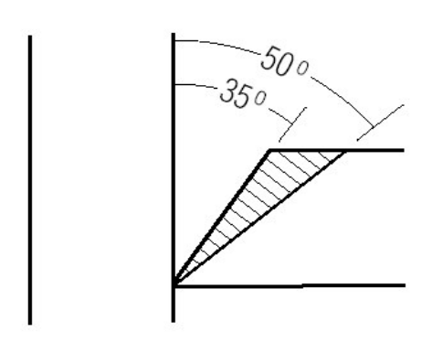
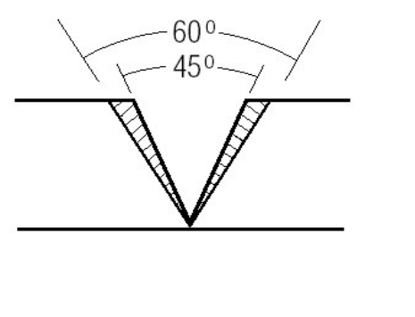
Figura 2: Ângulos de preparação de chanfros

O maior nível de desoxidantes e uma maior densidade de corrente disponível com arames tubulares permite que eles sejam usados em peças onde tem que existir uma tolerância para tintas de fundo e carepa. Arames tubulares metálicos e arames tubulares básicos operam bem dessa forma, o mesmo não acontecendo com arames tubulares rutílicos. No entanto, no caso de tintas de fundo, o grau de tolerância depende do tipo de tinta e da espessura da película, porém a aplicação de arames tubulares básicos resulta em cordões de solda sem porosidade a velocidades de soldagem 45% maiores que arames sólidos, enquanto que arames tubulares metálicos são aproximadamente 35% mais velozes. Recentes avanços no desenvolvimento de arames tubulares rutílicos soldáveis em todas as posições têm dado resultados satisfatórios em peças com tinta de fundo, principalmente com o uso de CO2 como gás de proteção. Para a obtenção de boas radiografias com arames tubulares com fluxo não metálico, deve ser removido por esmerilhamento o excesso de carepa e de óxidos, o que também servirá para reduzir a formação de escória a uma quantidade mínima quando se aplicarem arames tubulares metálicos. Em juntas em ângulo monopasses, pode ser alcançada uma economia adicional pela redução na quantidade de metal de solda requerido. A penetração normalmente maior dos arames tubulares pode aumentar a profundidade efetiva da garganta e, conseqüentemente, permitir uma redução no comprimento da perna em até 20%. A economia de consumível é considerável, sendo que algumas entidades normativas chegam a permitir uma redução de até 50% nas dimensões do cordão para juntas em ângulo monopasses, quando produzido por soldagem automática (veja a Figura 18).

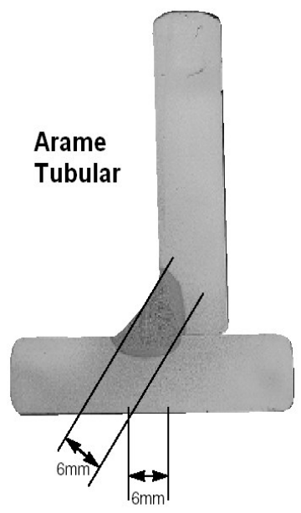
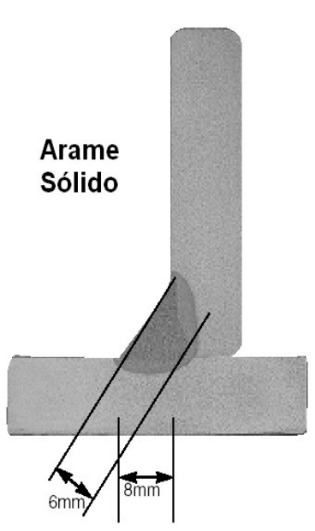
Figura 3: Economia adicional de arames tubulares em relação aos arames sólidos

Gases de proteção
As funções principais do gás de proteção são proteger a poça de fusão, o arame tubular OK e o arco elétrico contra a ação dos gases atmosféricos, principalmente o oxigênio, e promover uma atmosfera conveniente e onizável para o arco elétrico. Caso haja contato de ar atmosférico com o metal aquecido em processo de olidificação, muitas descontinuidades serão geradas, prejudicando a integridade e as propriedades mecânicas da junta soldada.O gás de proteção afeta o modo de transferência do metal através do arco elétrico, a velocidade de soldagem, as propriedades químicas e mecânicas e o aspecto do cordão de solda. Ele pode ser inerte (MIG - Metal Inert Gas) ou ativo (MAG - Metal Active Gas). A adição de dióxido de carbono (CO2) aumenta a penetração, sendo que a maior penetração ocorrerá com 100% CO2. Outra consideração é a atividade na zona do arco. O dióxido de carbono (CO2) quebrar-se-á em oxigênio (O2) e monóxido de carbono (CO), alterando elementos como o silício (Si) e o manganês (Mn) e provocando alterações nas propriedades mecânicas (veja a Tabela VI). Normalmente, para a soldagem de aços carbono e de aços de baixa e média liga, são empregados como gás de proteção o dióxido de carbono (CO2) ou misturas de argônio e dióxido de Carbono (Ar + CO2).

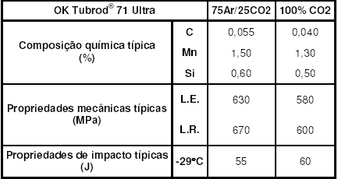
Tabela 1 - Propriedades típicas do arame tubular OK Tubrod® 71 Ultra

CO2
Esse gás é normalmente citado como um gás ativo, visto que ele não é quimicamente inerte. É o gás mais econômico, mas possui algumas desvantagens quando comparado a misturas ricas em Argônio.
Vantagens
- econômico
- baixo calor irradiado
- razão profundidade / largura do cordão superior
- menores níveis de hidrogênio difusível no metal de solda
A maioria dos arames tubulares OK com fluxo não metálico pode ser aplicada apenas com CO2, produzindo bons resultados. Arames tubulares OK básicos também produzem características físicas superiores quando utilizados com CO2.
Desvantagens
- maior quantidade de respingos
- banda de tensão estreita – a regulagem da máquina é crítica
Misturas Argônio / CO2
A mistura mais empregada tanto para arames tubulares OK quanto para arames sólidos é a Ar + 15 - 25% CO2 que, embora mais cara, traz vantagens que certamente justificam seu uso.
Vantagens:
- quantidade reduzida de respingos pela ação de um arco mais suave
- menor geração de fumos
- acabamento e perfil do cordão de solda superiores
- capacidade de suportar uma larga faixa de tensão – a regulagem da máquina é menos crítica
- penetração consistente e mais favorável
- maiores velocidades de soldagem
Desvantagens:
- maior calor irradiado
- algumas vezes podem ser requeridos sistemas de refrigeração
É essencial que os arames tubulares metálicos sejam aplicados com misturas ricas em argônio (Ar), visto que o uso de CO2 resultará em uma séria deterioração da aparência do cordão de solda, com níveis inaceitáveis de fumos e de respingos. Alguns arames tubulares com fluxo não metálico podem ser empregados com misturas Ar + CO2 para melhorar a capacidade operacional, com reduzidos níveis de fumos e de respingos, mas a penetração lateral diminuirá nesse caso.

 | Vazão do gás de proteção
Arames tubulares OK | 15 - 20 l/min
com fluxo não metálico | 15 - 20 l/min
Arames tubulares OK | 18 - 20 l/min
com fluxo metálico | 18 - 20 l/min
Esses valores podem ser modificados em função de condições externas
especiais.
Tabela 2 - Vazão de gás de proteção para os arames tubulares

O fluxo de gás deve ser ajustado no regulador do cilindro, mas a medição da vazão do gás de proteção deve ser sempre medida no bocal da tocha com um medidor de vazão fluxômetro). Não deve haver vazamentos nas mangueiras nem nas conexões. Os vazamentos podem ser verificados comparando-se a vazão medida no regulador com a medida no fluxômetro.
Cada regulador serve para um tipo específico de gás e deve ser usado apenas com o gás apropriado. Caso contrário, a leitura de fluxo de gás será incorreta.

Efeito no perfil do cordão de solda

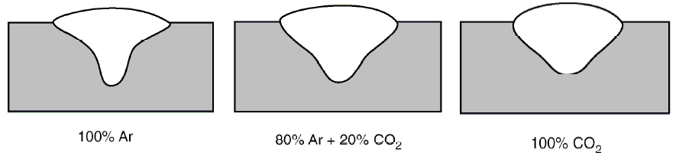

Figura 4 - Efeito do gás de proteção no perfil do cordão de solda
Soldagem MIG/MAG

Introdução

Na soldagem ao arco elétrico com gás de proteção (GMAW –Gas Metal Arc Welding), também conhecida como soldagem MIG/MAG (MIG – Metal Inert Gas e MAG – Metal Active Gas), um arco elétrico é estabelecido entre a peça e um consumível na forma de arame. O arco funde continuamente o arame à medida que este é alimentado à poça de fusão. O metal de solda é protegido da atmosfera pelo fluxo de um gás (ou mistura de gases) inerte ou ativo. A Figura 1 mostra esse processo e uma parte da tocha de soldagem.

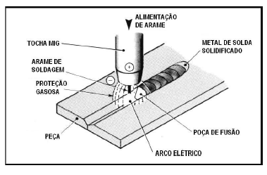
Figura 4Processo básico de soldagem MIG/MAG

O conceito básico de GMAW foi introduzido nos idos de 1920, e tornado comercialmente viável pós 1948. Inicialmente foi empregado com um gás de proteção inerte na soldagem do alumínio. Conseqüentemente, o termo soldagem MIG foi inicialmente aplicado e ainda é uma referência ao processo. Desenvolvimentos subseqüentes acrescentaram atividades com baixas densidades de corrente e correntes contínuas pulsadas, emprego em uma ampla gama de materiais, e o uso de gases de proteção reativos ou ativos (particularmente o dióxido de carbono, CO2) e misturas de gases. Esse desenvolvimento posterior levou à aceitação formal do termo GMAW – Gas Metal Arc Welding para o processo, visto que tanto gases inertes quanto reativos são empregados. No entanto, quando se empregam gases reativos, é muito comum usar o termo soldagem MAG (MAG – Metal Active Gas).
O processo de soldagem funciona com corrente contínua (CC), normalmente com o arame no pólo positivo. Essa configuração é conhecida como polaridade reversa. A polaridade direta é raramente utilizada por causa da transferência deficiente do metal fundido do arame de solda para a peça. São comumente empregadas correntes de soldagem de 50 A até mais que 600 A e tensões de soldagem de 15 V até 32 V. Um arco elétrico auto corrigido e estável é obtido com o uso de uma fonte de tensão constante e com um alimentador de arame de velocidade constante. Melhorias contínuas tornaram o processo MIG/MAG aplicável à soldagem de todos os metais comercialmente importantes como os aços, o alumínio, aços inoxidáveis, cobre e vários outros. Materiais com espessura acima de 0,76 mm podem ser soldados praticamente em todas as posições. É simples escolher equipamento, arame, gás de proteção e condições de soldagem capazes de produzir soldas de alta qualidade com baixo custo.

Vantagens

O processo de soldagem MIG/MAG proporciona muitas vantagens na soldagem manual e automática dos metais para aplicações de alta e baixa produção. Suas vantagens combinadas quando comparado ao eletrodo revestido, arco submerso e TIG são:

- A soldagem pode ser executada em todas as posições;
- Não há necessidade de remoção de escória;
- Alta taxa de deposição do metal de solda;
- Tempo total de execução de soldas de cerca da metade do tempo se comparado ao eletrodo revestido;
- Altas velocidades de soldagem; menos distorção das peças;
- Largas aberturas preenchidas ou amanteigadas facilmente, tornando certos tipos de soldagem de reparo mais eficientes;
- Não há perdas de pontas como no eletrodo revestido.

Arames

Um dos mais importantes fatores a considerar na soldagem MIG é a seleção correta do arame de solda. Esse arame, em combinação com o gás de proteção, produzirá o depósito químico que determina as propriedades físicas e mecânicas da solda. Basicamente existem cinco fatores principais que influenciam a escolha do arame para a soldagem MIG/MAG:

- A composição química do metal de base;
- As propriedades mecânicas do metal de base;
- O gás de proteção empregado;
- O tipo de serviço ou os requisitos da especificação aplicável;
- O tipo de projeto de junta.

Entretanto, a grande experiência na soldagem industrial levou a American Welding Society — AWS — a simplificar a seleção. Foram desenvolvidos e fabricados arames que produzem os melhores resultados com materiais de base específicos. Embora não exista uma especificação aplicável à indústria em geral, a maioria dos arames está em conformidade com os padrões da AWS.

Materiais ferrosos

Antes de abordar os arames específicos para a soldagem MIG/MAG de materiais ferrosos, existem similaridades básicas que todo o arame ferroso compartilha nos elementos de liga adicionados
ao ferro. Na soldagem MIG/MAG de aços carbono a função primária das adições de elementos de liga é controlar a desoxidação da poça de fusão e ajudar a determinar as propriedades mecânicas da solda. Desoxidação é a combinação de um elemento com o oxigênio da poça de fusão, resultando numa escória ou num filme vítreo sobre a superfície do cordão de solda. A remoção do oxigênio da poça de fusão elimina a principal causa de porosidade no metal de solda.
Silício (Si) – é o elemento mais comum empregado como desoxidante em arames usados na soldagem MIG/MAG. Geralmente os arames contêm de 0,40% a 1,00% de silício, dependendo da aplicação. Nessa faixa percentual o silício apresenta uma capacidade de desoxidação muito boa. Quantidades maiores de silício aumentarão a resistência mecânica da solda com pequena redução na ductilidade e na tenacidade. No entanto, acima de 1,0-1,2% de silício o metal de solda pode tornar-se sensível à fissuração.
Manganês (Mn) – é também comumente utilizado como desoxidante e para aumentar a resistência mecânica. O manganês está presente com 1,00% a 2,00% dos arames de aço doce. Teores maiores de manganês aumentam a resistência do metal de solda com uma influência maior que o silício. O manganês também reduz a sensibilidade à fissuração a quente do metal de solda.
Alumínio (Al), titânio (Ti) e zircônio (Zr) – esses elementos são desoxidantes poderosos. São feitas algumas vezes adições muito pequenas desses elementos, usualmente não mais que 0,20% como teor total dos três elementos. Nessa faixa é obtido algum aumento na resistência mecânica.
Carbono (C) – o carbono é o elemento que apresenta a maior influência nas propriedades mecânicas e micro-estruturais. Na fabricação de arames de aço para a soldagem MIG/MAG o teor de carbono dos arames é geralmente mantido de 0,05% a 0,12%. Essa faixa é suficiente para proporcionar a resistência necessária ao metal de solda sem afetar consideravelmente a ductilidade, a tenacidade e a porosidade. Maiores teores de carbono no arame e no metal de base têm o efeito de gerar porosidade, particularmente durante a soldagem com o gás de proteção CO2. Quando o teor de carbono do arame e/ou da peça ultrapassar 0,12% o metal de solda perderá carbono na forma de CO. Esse fenômeno pode causar porosidade, porém desoxidantes adicionais auxiliam a superá-lo.
Outros – níquel, cromo e molibdênio são freqüentemente adicionados para melhorar as propriedades mecânicas e/ou a resistência à corrosão. Em pequenas quantidades eles podem ser adicionados aos arames de aço carbono para melhorar a resistência e a tenacidade do depósito. São adicionados em maiores quantidades nos arames de aço inoxidável. Geralmente, quando a soldagem é realizada com argônio a 1-3% de oxigênio ou com misturas de argônio contendo baixos teores de dióxido de carbono, a composição química do metal de solda não diferirá muito da composição química do arame. No entanto, quando o dióxido de carbono é usado como gás de proteção, podem ser esperadas reduções nos teores de silício, manganês e outros elementos desoxidantes. Os teores de níquel, cromo, molibdênio e carbono permanecerão constantes. Arames com teor de carbono muito baixo (0,04-0,06%) produzirão, com o dióxido de carbono como gás de proteção, metais de solda com maior teor de carbono.

Arames de aço carbono

A Tabela 1 lista os requisitos químicos e as designações para todos os arames de aço doce cobertos pela especificação AWS A5.18. A Tabela VII mostra os valores mínimos das propriedades mecânicas dos depósitos de solda na condição como soldados. Embora as propriedades mecânicas e os requisitos de serviço influenciem fortemente a seleção do arame em alguns casos, considerações mais genéricas poderão ser mais úteis na maioria das aplicações e dos projetos de junta. Quando a corrente de soldagem, o tamanho poça de fusão, a quantidade de oxidação, a carepa de usina, e o óleo encontrado na superfície do metal de base aumentam, ou mesmo, quando os teores de dióxido de carbono ou de oxigênio aumentam, os teores de manganês e de silício do arame devem também aumentar para proporcionar a melhor qualidade à solda.

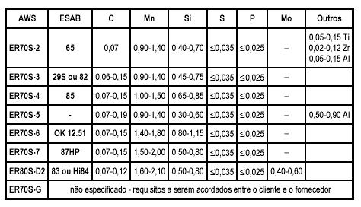
Tabela 1 Requisitos de composição química para arames de aços doces e de baixa liga

Arames de aço inoxidável

Na escolha do arame adequado para a soldagem de aços inoxidáveis existem geralmente alguns aspectos a serem considerados:

- Os gases de proteção são normalmente limitados a Ar / 1% O2 para a soldagem em aerossol e 90% He / 7,5% Ar / 2,5% CO2 para curto-circuito. Todos os arames podem ser empregados com qualquer gás;
- Os arames são, na maioria das vezes, escolhidos para combinar com a composição química do metal de base;
- Os níveis de desoxidantes são de primordial importância.

A Tabela 2 mostra os requisitos de composição química e as designações dos arames inoxidáveis abrangidos pela AWS. Diferentemente dos arames de aço carbono, não há requisitos de propriedades mecânicas para o metal de solda depositado.

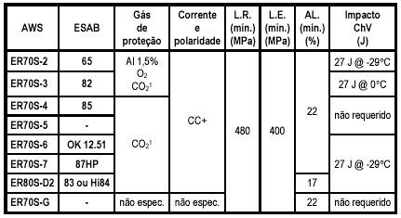
Tabela 2 Requisitos de propriedades mecânicas para arames de aços doces e de baixa liga

Materiais não ferrosos

O alumínio e suas ligas

Os principais elementos empregados para fabricar arames de alumínio para soldagem são o magnésio, manganês, zinco, silício e cobre. A principal razão para adicionar esses elementos é aumentar a resistência mecânica do alumínio puro. Entretanto, a resistência à corrosão e a soldabilidade também merecem atenção. Cada arame contém adições de diversos elementos de liga para melhorar as propriedades da solda, e é desenvolvido para soldar um dado tipo de alumínio. Os arames mais populares são as ligas AWS ER5356 — com adição de magnésio — e a liga AWS ER4043 — com adição de silício.

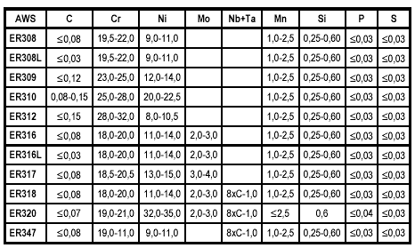
Tabela 3 Requisitos de composição química dos arames de aço inoxidável

O modo pelo qual os elementos são combinados para formar as diversas ligas empregadas na soldagem MIG do alumínio aparecem na Tabela 4, que contém também as designações de todos os arames de alumínio listados na especificação AWS A5.10. Não há requisitos de propriedades mecânicas para o metal de solda. A escolha de arames de alumínio é influenciada pelas mesmas considerações já feitas anteriormente. Novamente a experiência da indústria da soldagem fez a seleção objetivamente.

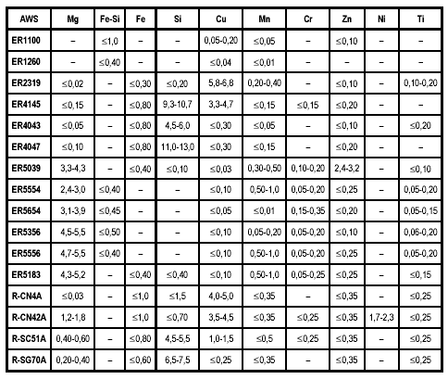
Tabela 4 Requisitos de composição química de arames de alumínio
PROCESSO DE SOLDAGEM TIG - GTAW

INTRODUÇÃO:
O processo de soldagem TIG ou Gas Tungsten Arc Welding ( GTAW ), como é mais conhecido atualmente, é um processo de soldagem a arco elétrico que utiliza um arco entre um eletrodo não consumível de tungstênio e a poça de soldagem. Conforme se pode notar pela figura abaixo, a poça de soldagem, o eletrodo e parte do cordão são protegidos através do gás de proteção que é soprado pelo bocal da tocha. No processo, pode-se utilizar adição ou não (solda autógena), e seu grande desenvolvimento deveu-se à necessidade de disponibilidade de processos eficientes de soldagem para materiais difíceis, como o alumínio e magnésio, notadamente na indústria da aviação no começo da Segunda grande guerra mundial. Assim, com o seu aperfeiçoamento, surgiu um processo de alta qualidade e relativo baixo custo, de uso em aplicações diversas, com inúmeras vantagens que escreveremos a seguir.

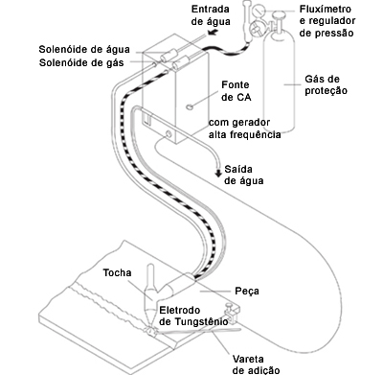
Figura 5 – Esquema do processo TIG

PRINCÍPIOS DE OPERAÇÃO:
O GTAW funciona através do eletrodo de tungstênio (ou liga de tungstênio) preso a uma tocha. Por essa mesma tocha é alimentado o gás que irá proteger a soldagem contra a contaminação da atmosfera. O arco elétrico é criado pela passagem de corrente elétrica pelo gás de proteção ionizado, estabelecendo-se o arco entre a ponta do eletrodo e a peça. Em termos básicos, os componentes do GTAW são:
1. Tocha;
2. Eletrodo;
3. Fonte de Potência;
4. Gás de Proteção

VARIÁVEIS DO PROCESSO:
As variáveis que determinam basicamente o processo são a tensão do arco, a corrente de soldagem, velocidade de avanço e o gás de proteção. Deve-se considerar que as variáveis não agem especificamente de forma independente, havendo forte interação entre elas.
No caso do gás de proteção, ao utilizar-se o Hélio é possível obter uma solda com maior penetração, devido ao maior potencial de ionização deste gás. Mais adiante, escreveremos mais detalhadamente os gases de proteção e suas características.
Em relação à corrente de soldagem pode-se considerar, de forma geral, que ela controla a penetração da solda, com efeito, diretamente proporcional. Ainda assim, a corrente afeta também a tensão do arco, sendo que para um mesmo comprimento de arco, um aumento na corrente causará um aumento na tensão do arco. As soldagens com corrente contínua em eletrodo no pólo negativo oferecem elevada penetração e maiores velocidades de soldagem, enquanto a corrente alternada é especialmente eficaz quando na soldagem de materiais com óxidos refratários, como alumínio e magnésio, pois pode-se realizar a chamada limpeza catódica, quando o eletrodo encontra-se no pólo positivo. A terceira opção, de corrente alternada com eletrodo no pólo positivo, é pouco utilizada devido ao superaquecimento do eletrodo.
A tensão do arco, designação dada para a tensão entre o eletrodo e a peça, é fortemente influenciada por diversos fatores, a saber:
1. Corrente do arco;
2. Perfil da ponta do eletrodo;
3. Distância entre o eletrodo e a peça (comprimento do arco);
4. Tipo do gás de proteção;

Como existe uma relação direta entre a tensão e o comprimento do arco, a tensão é usada para controlar o processo, pois uma vez fixados diversos outros parâmetros, a tensão do arco possibilita o controle do comprimento do arco, que é difícil de monitorar. Por sua vez, o comprimento do arco afeta diretamente a largura da poça. Apesar disso, na maioria dos processos com chapas, o comprimento do arco desejado é o menor possível.
Este controle do comprimento do arco pela tensão, entretanto, deve ser feito de maneira cuidadosa, observando-se outros parâmetros que também afetam a tensão como contaminação do eletrodo e do gás de proteção, alimentação imprópria do material de adição, mudanças de temperatura no eletrodo e erosão do eletrodo.
A velocidade de avanço afeta a penetração e a largura no processo, sendo esta última, porém, muito mais afetada. Sua grande importância reside no fato dela determinar o custo do processo por estar intimamente ligada à velocidade do processo. Entretanto, muitas vezes, a velocidade torna-se apenas uma conseqüência a partir da definição de padrões de qualidade e uniformidade. A forma de alimentação do material de adição é outro parâmetro importante.
Em processos manuais, a maneira como o material é adicionado, influencia no número de passes e na aparência da solda acabada. Já no caso de soldas mecanizadas e automatizadas, a variação na velocidade irá significar variação na quantidade de adição por unidade de comprimento. Aumentando-se a velocidade de alimentação do arame produz-se soldas com menor penetração e perfis convexos Diminuindo-se a velocidade aumenta-se a penetração e tem-se perfis mais achatados. A redução da velocidade tem um limite, entretanto, pois pode levar a fissuras e falta de material.
EQUIPAMENTO:
Tochas
As tochas, que suportam o eletrodo e conduzem o gás de proteção até o arco, são classificadas basicamente pelo seu mecanismo de refrigeração. As tochas refrigeradas a gás são mantidas na temperatura adequada pelo efeito de resfriamento causado pelo próprio gás de proteção. Estas tochas estão limitadas a uma corrente máxima de cerca de 200 A. Já as tochas refrigeradas a água, promovem a circulação de água, normalmente em circuito fechado, para refrigeração. Desta forma, pode-se dispor de tochas que suportam correntes de até 1000 A. A tocha refrigerada a água é a mais empregada em equipamentos automatizados de GTAW.

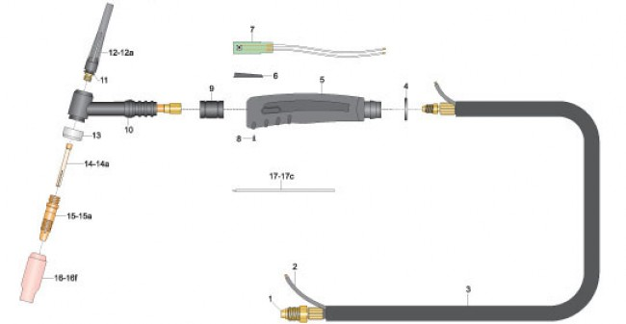
Figura 6 – Esquema Tocha TIG

Bocais
Gás de proteção é dirigido para a zona de soldagem por bocais fixados na extremidade das tochas. O objetivo da utilização dos bocais é produzir um fluxo laminar do gás de proteção.
Os bocais podem ser fabricados de materiais cerâmicos, metais, metais revestidos com cerâmicos, quartzo fundido ou outros materiais. Dentre estes, os bocais cerâmicos são os mais baratos e mais populares, apesar de serem quebradiços e necessitarem de troca constante. Bocais metálicos tem vida útil mais longa e são usados principalmente em processos automatizados, que operam com correntes acima de 250 A. Os aspectos mais importantes nos bocais são suas dimensões e perfis. Os bocais devem ser largos o suficiente para prover cobertura da área de soldagem pelo gás e devem estar de acordo com o volume e a densidade necessária do gás no processo. Se a vazão do gás for excessiva para um determinado diâmetro, a eficiência da proteção é afetada devido à turbulência. Vazões mais altas, sem este efeito de turbulência, requerem maiores diâmetros de bocais, condições estas, essenciais para altas correntes.

Eletrodos
No processo GTAW os eletrodos não são consumíveis e tem o papel de servir como um dos terminais do arco que irá gerar o calor para o processo. Ao aproximar-se da sua temperatura de fusão (3410º C), o tungstênio torna-se termo iônico, como uma fonte disponível de elétrons. Ele alcança esta temperatura através de aquecimento por resistência e, caso não houvesse um forte efeito de resfriamento pela saída dos elétrons de sua extremidade, esta ponta poderia fundir-se. Os eletrodos são classificados com base em sua composição química.

Fontes de Energia
As fontes usadas nos processos GTAW são do tipo Corrente Constante, pois uma vez sendo um processo tipicamente manual, ao haver variação no comprimento do arco e consequentemente na tensão, a variação na corrente (que controla a aposição de calor no processo) será mínima. Esta energia necessária pode ser fornecida, AC ou CC, tanto por fontes de transformadores/retificadores, quanto por geradores. As fontes para GTAW apresentam tanto uma resposta em queda (“drooping output”), para fontes do tipo com controle magnético, quanto resposta de saídas aproximadamente de corrente constante, para fontes controladas eletronicamente.
Na soldagem manual, em locais onde não é possível a colocação de um pedal para controle da corrente, as fontes magnéticas oferecem uma alternativa para fazê-lo através do deslocamento do comprimento do arco (veja gráfico acima). Entretanto, devido ao seu alto tempo de resposta, estas fontes não são utilizadas em processos com corrente pulsada. A maior parte deste tipo de fonte é considerada como um circuito aberto de controle, isto é, não há “feedback” dos parâmetros do processo para a própria fonte. Assim sendo, elas tem menor repetibilidade, precisão e resposta, além de serem menos eficientes e maiores. Suas vantagens estão na simplicidade de operação, baixa manutenção em ambientes industriais e relativo baixo custo. Já as fontes eletrônicas são muito vantajosas para processos automatizados, pois como o seu controle acontece em circuito fechado, isto é, há “feed-back” dos parâmetros do processo (corrente ), estas fontes provêm à necessária precisão e repetibilidade necessárias. Na sua maioria, oferecem tempos dinâmicos de resposta muito baixos, o que as habilita a soldagem por pulso. As maiores desvantagens destas máquinas é a maior complexidade na operação e manutenção e custos relativamente mais altos.
A escolha da fonte para GTAW dependerá fortemente do tipo de corrente que será utilizada no processo, incluindo-se aí correntes senoidais, correntes de onda quadrada, corrente contínua e corrente contínua pulsada.

Corrente Contínua
Em corrente contínua, na maioria dos casos utiliza-se DCEN com os eletrodos fluindo do eletrodo para a peça e os íons no sentido contrário. Assim sendo, 70 % do calor estará na peça e somente 30 % no eletrodo. Desta forma, além de preservar o eletrodo a DCEN também provê maior penetração. Quando, entretanto, for importante o efeito de limpeza catódica, propiciada pela saída de elétrons da peça, a DCEP pode ser utilizada. Esta limpeza catódica é particularmente importante na soldagem de materiais que tem óxidos refratários, como alumínio e magnésio, que são retirados desta maneira. Esta forma de operação, entretanto, por manter o eletrodo extremamente aquecido, necessita de eletrodos de diâmetro sensivelmente maiores, ficando a capacidade do eletrodo neste processo em cerca de um décimo do que quando operando em DCEN.
Corrente contínua Pulsada
A corrente contínua pulsada envolve a variação repetitiva da corrente do arco entre um valor mínimo ( “background” ) e um valor máximo, controlando-se o tempo do pulso, o tempo no valor mínimo, nível de corrente máximo e nível de corrente mínimo. A principal vantagem da corrente pulsada é permitir uma combinação da força, boa penetração e fusão do pulso, enquanto mantém a aérea de soldagem relativamente fria. Assim, é possível obter maiores penetrações do que em corrente contínua constante e trabalhar com materiais mais sensíveis à aposição de calor com minimização das distorções. Por esses motivos, o processo também é particularmente útil na soldagem de materiais muito finos. Apesar de muito utilizada nos processos automatizados, a corrente pulsada oferece vantagens também para a soldagem manual. Os soldadores mais inexperientes podem aumentar a sua habilidade através da contagem dos pulsos para controlar a velocidade da tocha e do arame frio de alimentação. Para os soldadores mais experientes, permite a soldagem de materiais mais finos e ligas não similares com maior facilidade.
A corrente pulsada pode ser aplicada ainda com uma alta freqüência, de aproximadamente 20 Hz, que permite uma maior pressão de arco. Este aumento significa um arco mais firme, com particularmente úteis em máquinas de precisão, onde características excepcionais de direção e estabilidade são requeridas. Entretanto, além de caros, estes equipamentos podem ser bastante incômodos se estiverem em uma freqüência dentro da faixa de freqüência audível.

Corrente alternada
A CA é de grande utilidade em GTAW, pois combina a limpeza catódica do processo com o eletrodo no pólo positivo, com a penetração mais profunda do eletrodo negativo. Entretanto, quando em operação, diversos fenômenos podem ocorrer e devem ser analisados. Ao tornarse negativo, o eletrodo termo iônico de tungstênio provê elétrons para a reignição do arco, imediatamente após ter passado pelo ponto de corrente zero. Entretanto, ao tornar-se positivo o mesmo não ocorrerá, pois a poça não poderá suprir elétrons até que um determinado nível de tensão seja atingido. Isto deriva de diferentes aspectos como área mais extensa da poça, material menos termo iônico e inércia na mudança de direção dos elétrons. Assim, algumas formas de estabilização do arco na corrente reversa são necessárias.
Podem se utilizar fontes de alta tensão em circuito aberto, capacitores para descarga no momento apropriado, a utilização de velas (ignitores) utilizando alta freqüência e alta tensão em paralelo ao arco ou a utilização de ondas quadradas. Desde que é mais fácil manter o arco quando o eletrodo está no pólo negativo, à tensão requerida neste momento também é menor. Assim, a tendência é de se obter correntes desequilibradas entre as fases de eletrodo positivo e eletrodo negativo.
Esta retificação parcial que ocorre com tal desequilíbrio pode causar superaquecimento em algumas fontes, e em algumas máquinas uma queda na sua saída. Este desbalanceamento pode ser eliminado através do balanceamento de onda.
As vantagens da corrente balanceada são uma melhor remoção de óxidos, soldagem mais suave e a não necessidade de redução da saída de uma máquina convencional. Suas desvantagens são as necessidades de eletrodos de maior porte, altas tensões de circuito aberto associadas (questão de segurança) e aumento de custos do equipamento.

Controle da tensão do arco
O controle da tensão do arco (AVC) é utilizado em processos automatizados e mecanizados de GTAW onde através da monitoração do arco, controla-se o comprimento do arco, comparando-se a tensão do processo com a tensão desejada, para adequação da posição do eletrodo.

Oscilação do arco
A largura dos cordões de solda pode ser aumentada por oscilação mecânica, através da montagem da tocha sobre um oscilador. As oscilações provocadas magneticamente são úteis para melhorar a fusão das extremidades das peças e reduzir os efeitos de mordedura. Estes osciladores podem defletir o arco tanto longitudinalmente quanto lateralmente, sem mover o eletrodo.

CONSUMÍVEIS
Gases de proteção
Os gases de proteção são direcionados pela tocha para o arco e a poça de fusão para proteger o eletrodo e o material metálico fundido da contaminação atmosférica. Eles também podem ser utilizados como “back-up” para proteção do lado contrário da solda da oxidação durante a soldagem.

Tipos de gases
Os tipos mais comuns de gases são o argônio e o hélio e as misturas entre estes, utilizadas em aplicações especiais, além de misturas com hidrogênio e nitrogênio. O argônio utilizado em processos de soldagem normalmente possui uma pureza de 99,95 %,sendo aceitável para a maioria dos metais, excetuando-se aqueles reativos ou refratários. O argônio é mais utilizado que o hélio no processo devido às seguintes características:

- Possibilita arco mais suave
- Penetração reduzida
- Ação de limpeza quando da soldagem de alumínio ou magnésio
- Baixo custo e alta disponibilidade
- Boa proteção com baixos fluxos
- Maior resistência a ventos cruzados
- Melhor partida do arco

A menor penetração é particularmente útil na soldagem de materiais finos ou soldagens verticais ou sobre cabeça.
Como vimos acima, o Hélio transmite maior calor para uma mesma corrente e tensão que o argônio e, portanto, é particularmente importante na soldagem de peças espessas ou materiais com alta condutividade térmica como o cobre. Características intermediárias podem ser obtidas através da mistura dos dois gases. A principal característica envolvida no processo de proteção é a densidade dos gases. Neste aspecto, o argônio, por ter uma densidade aproximadamente dez vezes maior que a do hélio, forma uma camada sobre a área de solda após deixar o bocal, ao contrário do hélio que, por ser extremamente leve, tende a subir em torno do bocal ao deixá-lo. Assim, para prover a mesma eficiência de proteção, a vazão de hélio deverá ser de 2 a 3 vezes maior que a vazão de argônio.
Em relação ao arco, as características dos gases são definidas pela sua curva tensãocorrente. Como pode-se avaliar pelas curvas, a tensão do arco obtido com hélio é significativamente maior que com o argônio. Assim sendo, o hélio fornece mais calor ao processo, permitindo as vantagens discutidas acima.
Misturas de ARGÔNIO-HIDROGÊNIO também podem ser utilizadas, especialmente em casos de soldas mecanizadas de tubos finos de aço inoxidável. Aumento na velocidade pode ser obtido de forma diretamente proporcional à quantidade de hidrogênio adicionada à mistura, limitado, entretanto, para não permitir a porosidade. As misturas mais comuns deste tipo contém cerca de 15 % de Hidrogênio. A vazão de gás é baseada no movimento do ar, no tamanho do bocal e na dimensão da poça. O ponto mínimo é determinado pela necessidade de manutenção de uma corrente firme do gás, enquanto vazões excessivas causam turbulência que pode aspirar contaminantes da atmosfera. Quando o ambiente for sujeito a ventos cruzados, deve-se introduzir telas de proteção, ao invés de aumentar a vazão do gás, o que além de mais oneroso pode levar ao problema da turbulência.
Processos Plasma

INTRODUÇÃO

Usualmente o plasma é definido como sendo o quarto estado da matéria. Costuma-se pensar normalmente em três estados da matéria sendo eles o sólido, líquido e gasoso. Considerando o elemento mais conhecido, a água, existem três estados: o gelo, água e vapor. A diferença básica entre estes três estados é o nível de energia em que eles se encontram. Se adicionarmos energia sob forma de calor ao gelo, este transforma-se em água, que sendo submetida a mais calor, vaporizará. Porém se adicionarmos mais energia, algumas de suas propriedades são modificadas substancialmente tais como a temperatura e características elétricas.
Este processo é chamado de ionização, ou seja a criação de elétrons livres e íons entre os átomos do gás. Quando isto acontece, o gás torna-se um "plasma", sendo eletricamente condutor, pelo fato de os elétrons livres transmitirem a corrente elétrica. Alguns dos princípios aplicados à condução da corrente através de um condutor metálico também são aplicados ao plasma. Por exemplo, quando a secção de um condutor metálico submetido a uma corrente elétrica é reduzida, a resistência aumenta e torna-se necessário aumentar-se a tensão para se obter o mesmo número de elétrons atravessando esta secção, e consequentemente a temperatura do metal aumenta. O mesmo fato pode ser observado no gás plasma; quanto mais reduzida for a secção, tanto maior será a temperatura.

ARCO PLASMA
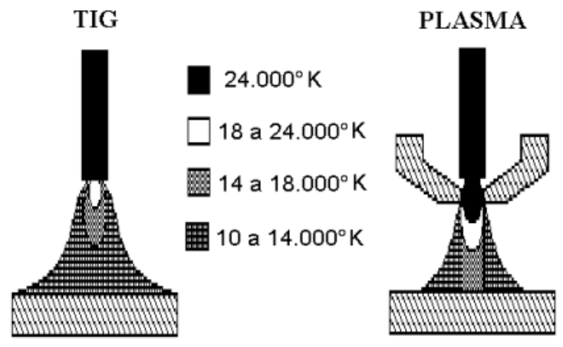
Figura 1 - Temperaturas do arco TIG e jato Plasma

Na figura 1, os dois arcos estão operando em 200 Ampéres. O jato plasma é apenas moderadamente constringido (Ø do orifício do bocal = 4.8 mm), mas é operado com o dobro da tensão e produz um plasma muito mais quente que o arco correspondente ao TIG. Se a mesma corrente é forçada a passar através do orifício, com os mesmos parâmetros operacionais, a tensão e temperatura aumentam. Ao mesmo tempo uma maior energia cinética do gás sai do bocal, ejetando o metal fundido provocando assim o corte. O arco do plasma foi consideravelmente mais quente que o arco TIG, conforme mostrado na figura acima. Essas altas temperaturas foram possíveis em função do alto suprimento de gás no bocal da tocha plasma formar uma fria camada circular de gás não ionizado nas paredes do mesmo, permitindo um alto grau de constrição do arco. A espessura desta camada circular pode ser aumentada pela ação de rotação do gás de corte. A maioria das tochas plasma atuam no sentido de forçar a rotação do gás para aumentar a constrição do arco e consequentemente aumentar a temperatura do arco.

ARCO TRANSFERIDO E NÃO TRANSFERIDO

O arco plasma pode ser transferido, quando a corrente elétrica flui entre a tocha plasma (cátodo) e a peça de trabalho (anodo); ou de modo não transferido quando a corrente elétrica flui entre o eletrodo e o bocal da tocha.
Embora o calor do arco plasma emerja do bocal nos dois modos de operação, o modo transferido é invariavelmente usado para corte uma vez que o "heat imput" utilizável na peça de trabalho é mais eficientemente aplicado quando o arco está em contato elétrico com a peça de trabalho.

ALTERANDO AS CARACTERÍSTICAS DO ARCO PLASMA

As características do arco plasma podem ser bastante alteradas pela mudança do tipo e vazão do gás corrente de corte, tensão do arco e diâmetro do bico de corte. Por exemplo, se é usado uma baixa vazão de gás, o jato plasma torna elevada a concentração de calor na superfície da peça, sendo ideal para soldagem. Em contrapartida se a vazão de gás é suficientemente aumentada, a velocidade do jato plasma é tão grande que ejeta o metal fundido através da peça de trabalho.

ARCO PLASMA "DUAL FLOW" (1962)

A técnica dual flow foi desenvolvida em 1963. Esta técnica envolve uma pequena modificação em relação ao plasma convencional. Este processo utiliza-se das mesmas características como no plasma convencional, neste caso porém é adicionado um segundo gás de proteção ao redor do bico de corte. Usualmente, em operação dual flow o gás plasma é o Nitrogênio e o segundo gás de proteção é selecionado de acordo com o metal a ser cortado.
Gases típicos para uso são normalmente ar comprimido ou Oxigênio para aço Carbono, dióxido de Carbono (CO2) para aços inoxidáveis e misturas de Hidrogênio/Argônio para Alumínio. A velocidade de corte é melhor para aços ao Carbono quando comparado ao plasma convencional, contudo, a qualidade de corte é inadequada para algumas aplicações. A velocidade e qualidade de corte em aços inoxidáveis e Alumínio, é essencialmente a mesma que no plasma convencional. A maior vantagem neste processo é que o gás secundário forma uma proteção entre o bico de corte e a peça de trabalho, protegendo o mesmo de curto-circuitos, como mostrado na figura 2, e reduzindo a tendência de "duplo arco". O gás de proteção também protege a zona de corte aumentando a qualidade e velocidade de corte, além de refrigerar o bico de corte e bocal da tocha.
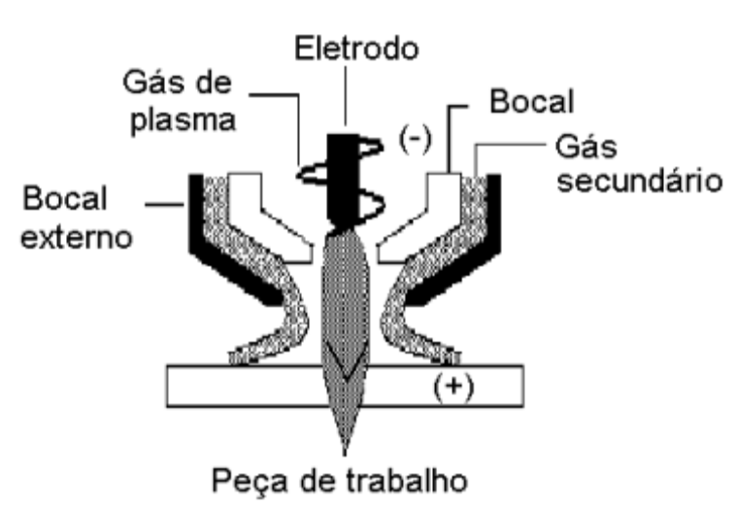
Figura 2 - Plasma "Dual Flow"

CORTE PLASMA COM AR COMPRIMIDO (1963)

O corte plasma por ar comprimido surgiu no início dos anos 60 para o corte de aço Carbono. O Oxigênio presente no ar proporcionava uma energia adicional em aços ao Carbono proveniente da reação exotérmica com o ferro incandescente. Esta energia adicional aumenta a velocidade de corte em 25% sobre o plasma com Nitrogênio.
Embora o processo possa ser usado para o corte de aços inoxidáveis e Alumínio, a superfície de corte nesses materiais fica mais fortemente oxidada e não aceitável para algumas aplicações.
O maior problema com o corte por ar comprimido é a rápida erosão do eletrodo. Eletrodos especiais feitos de Zircônio, Háfnio ou ligas de Háfnio, são necessários, uma vez que o eletrodo de Tungstênio desgasta-se em poucos segundos se o gás de corte conter Oxigênio. Mesmo com a utilização deste eletrodos especiais, a vida útil dos mesmos é consideravelmente menor que no processo plasma convencional.

ARCO PLASMA COM INJEÇÃO DE ÁGUA (1968)

No início, estava estabelecido que uma ferramenta para aumentar a qualidade de corte era através do aumento da constrição do arco evitando-se o duplo arco. No processo plasma com injeção de água, a água é injetada radialmente no arco de maneira uniforme como mostrado na figura 3. A injeção de água no arco contribui para um maior grau de constrição do arco atuando como se fosse um segundo bico de corte. As temperaturas do arco nesta região são estimadas em aproximadamente em 50.000°K ou seja 9 vezes a temperatura da superfície do sol ou ainda duas vezes a temperatura do arco plasma convencional. Como resultado final destas altas temperaturas, tem-se um grande aumento do esquadrejamento do corte, da velocidade de corte e eliminação da escória para corte de aço Carbono.
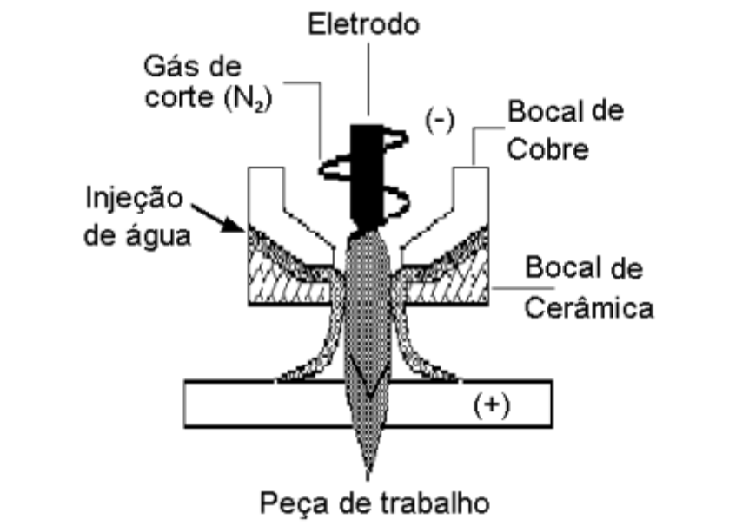
Figura 3 - Corte Plasma com injeção de água

Um outro método utilizado para constrição do arco plasma com água é o desenvolvimento de um redemoinho de água em volta do arco. Com esta técnica, a constrição do arco depende da velocidade angular necessária a produzir um redemoinho estável de água. A força centrífuga criada pela alta velocidade de giro tende a achatar o filme aneliforme de água contra o arco, consequentemente obtém-se uma menor constrição de arco que na injeção radial de água.
Ao contrário do processo convencional descrito primeiramente, uma ótima qualidade de corte com o plasma com injeção de água é obtida para todos os metais com apenas um tipo de gás - Nitrogênio. A utilização de apenas um gás torna o processo mais econômico e fácil de operar. Fisicamente o Nitrogênio é ideal por causa de sua superior habilidade em transferir calor do arco à peça. O calor absorvido pelo Nitrogênio quando dissociado é transferido quando em contato com a peça de trabalho. A despeito das elevadas temperaturas no ponto em que a água é adicionada ao arco, menos de 10% da água é vaporizada. A água restante sai através do bocal sob forma de um spray cônico, vindo a refrigerar a superfície da peça. Este resfriamento adicional previne a formação de óxidos na superfície de corte e resfria o bico da tocha. A razão da constrição do arco na região de injeção de água é a formação de uma camada isolada de vapor entre o jato plasma e a água injetada, como mostrado na Figura 4.
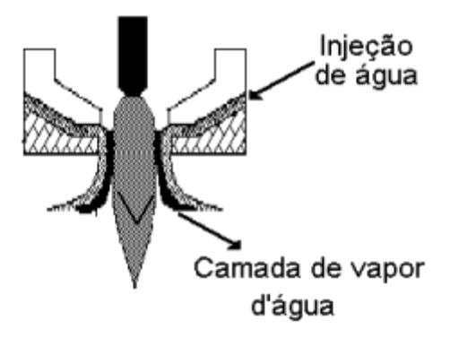
Figura 4 - Camada de vapor de água

A vida útil do bico de corte é largamente aumentada com a técnica de injeção de água, porque a camada de vapor isola o mesmo da alta intensidade de calor proveniente do arco ao mesmo tempo que a água protege e isola o bico do maior ponto de constrição do arco e de máxima temperatura. A proteção obtida pela camada de vapor d'água também permite uma inovação no desenho do bocal: Este pode ser de cerâmica, consequentemente, o arco duplo, a maior causa da destruição do bico deixa de existir. Uma importante característica das extremidades cortadas, é que o lado direito do corte seja reto e o outro lado seja levemente chanfrado.
Este fenômeno não é causado pela água injetada, sendo resultado de uma pequeno redemoinho em sentido dos ponteiros do relógio no gás. Este giro causa uma maior energia de arco a ser despendido no lado direito do corte. A mesma dessimetria de corte pode ser observada no corte plasma convencional, quando há turbilhonamento do gás de plasma. Este fato acarreta em que sentido de corte deve ser adequadamente escolhido de modo a provocar um corte de ângulo reto em todas as faces da peça.
Na figura 5, o anel mostra o lado de fora do corte feito na direção dos ponteiros do relógio, dando como resultado um corte reto no lado direito do corte. Similarmente o lado interno do corte é feito à esquerda para manter os bordos retos no lado interno do anel.
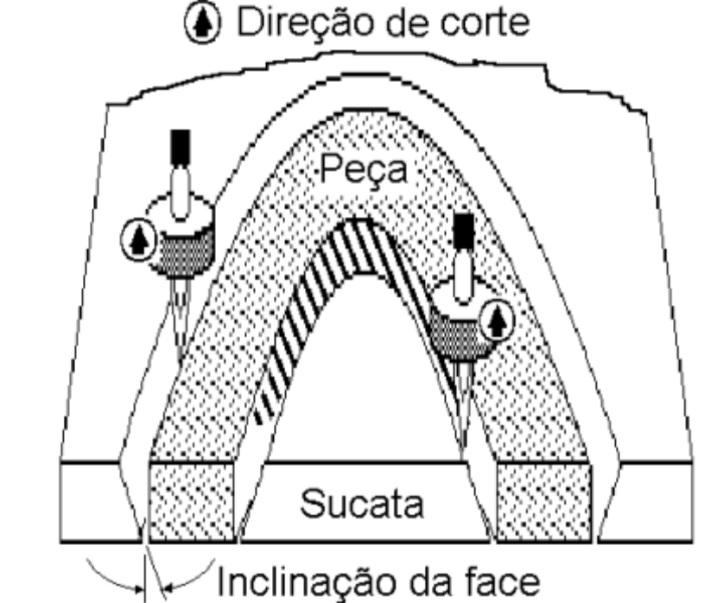
Figura 5 - Direção de corte

MUFLA DE ÁGUA E TÁBUA DE ÁGUA (1972)

Desde que os processos por arco plasma possuem uma elevada concentração de calor, acima de 50.000°K, há alguns efeitos negativos inerentes ao processo: - A altas correntes, o corte plasma gera um intenso nível ruído, superior ao nível normal nas áreas de trabalho, requerendo proteção para os operadores. - Fumaça e gases tóxicos em potencial desenvolvem-se em áreas de trabalho, exigindo uma boa ventilação. - A geração de radiação ultravioleta, pode causar queimaduras na pele e olhos, requerendo o uso de vestimenta adequada e utilização de óculos escuros. Este grupo de efeitos garantiram ao processo plasma algumas críticas do ponto de vista de meio ambiente. Alguma coisa tinha que ser feita com relação a esse aspecto. Em 1972, foi introduzido pela Hyperterm dois sistemas de anti-poluição, sendo a mufla de água e tábua de água, que controlam os efeitos nocivos do processo plasma.

Mufla d'água

O sistema de mufla d'água cria uma camada protetora ao redor da tocha, produzindo os seguintes efeitos benéficos quando usados com a tábua d'água: - O alto nível de ruído do processo plasma é substancialmente reduzido pela barreira criada pela água. - A fumaça e gases tóxicos são confinados na barreira d'água, que acoplado a um sistema purificador, remove as partículas sólidas. - A claridade do arco é reduzida a níveis que são menos perigosos aos olhos. - Com uma coloração adequada, a radiação ultravioleta é diminuída.

Tábua de água

Trata-se de um reservatório de água localizado abaixo da peça a ser cortada, a qual, tem a finalidade de absorver grande parte do ruído e fumaça gerada nas operações de corte.

CORTE PLASMA A AR COMPRIMIDO DE BAIXA CORRENTE (1980)

Em 1980, os fabricantes de equipamentos introduziram no mercado, equipamentos usando ar como gás de plasma, particularmente para sistemas de baixa corrente. A Termal Dynamics (EUA) lançou o PAK3 e a SAF (França) introduziu o ZIP-CUT, as duas unidades foram um grande sucesso nos mercados Norte Americano e Europeu respectivamente. Este fato propiciou uma nova era para o corte plasma, aumentando em 50 vezes o mercado nos anos 80, surgindo novos fabricantes. A partir desta data, o corte plasma foi aceito como um novo método para corte de metais, sendo considerado uma valiosa ferramenta em todos os segmentos da indústria metalúrgica moderna. Com este novo alento, aumentou a competitividade na indústria de corte plasma, um grande número de inovações tecnológicas foram introduzidos, tornando o processo fácil de usar. O processo tornou-se muito mais confiável e operacional.
A utilização da tecnologia dos inversores melhorou as características do arco ao mesmo tempo que diminuiu as dimensões e peso dos sistemas. Outras evoluções foram introduzidas como no caso do arco piloto por contato ("blow back" - retração do eletrodo), eliminando a alta frequência na tocha e também o anel injetor de ar que protege as partes frontais da tocha durante as operação de corte.

CORTE PLASMA COM OXIGÊNIO (1983)

O corte plasma com injeção de Oxigênio contornou o problema da vida útil do eletrodo pelo uso de Nitrogênio como gás de plasma com a injeção de Oxigênio abaixo da saída do bocal, como mostrado na figura 6.
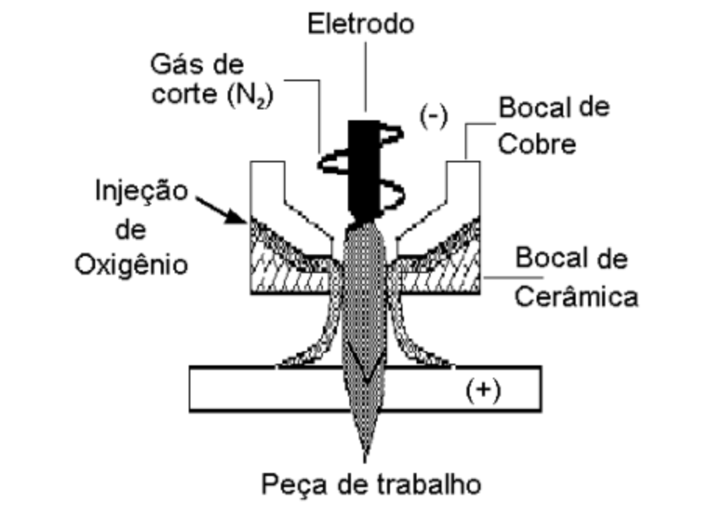
Figura 6 - Plasma com injeção de Oxigênio

Este processo é usado exclusivamente para aço Carbono e tem como consequência um pequeno aumento na velocidade de corte, contudo, algumas desvantagens são notadas, como uma deficiência no esquadrejamento do corte, excesso de material removido, pequena vida útil do bocal e limitações quanto ao metal a ser cortado (aço Carbono). Em alguns locais onde este processo foi usado, o pequeno aumento na velocidade de corte associado as desvantagens citadas não justifica um investimento extra em um novo tipo de tocha.

CORTE PLASMA DE ALTA DENSIDADE (1990)

O corte LASER tem se tornado um importante e competitivo método na indústria metalúrgica em função de sua habilidade de produzir cortes precisos e de excelente qualidade. Com o objetivo de alcançar uma fatia deste mercado, os fabricantes de equipamentos plasma tem investido em projetos para aumentar a qualidade de corte de seus equipamentos. Em 1990, foi visto a primeira instalação de plasma de alta densidade de 40 a 90 Ampéres. Este processo produz um corte esquadrejado e de espessura reduzida, aumentando a velocidade de corte. Espera-se que a qualidade de corte no plasma de alta densidade seja igual ao do corte laser. Considerando que o custo de implantação do processo plasma exige um investimento inicial bem menor, este tornar-se-á o maior concorrente do processo LASER.

CONCLUSÃO

Ao fim desta revisão, tornou-se claro que o processo plasma teve um assombroso progresso nos últimos 35 anos, particularmente nos últimos 5 anos. Atualmente três tendências principais devem ser observadas: 1. O mercado para unidades portáteis abaixo de 200 Ampéreses continuará a se expandir. 2. O mercado para máquinas de corte e robôs continuará necessitando de alta qualidade de corte e tolerâncias cada vez menores para o processo plasma. 3. Pesquisas e desenvolvimentos nas partes consumíveis e tochas continuarão constantemente estendendo a vida útil dos mesmos e aumentando a qualidade de corte.
Soldagem a arco elétrico com
eletrodos revestidos

“Soldagem é o processo de união de materiais usado para obter a coalescência (união) localizada de metais e não metais, produzida por aquecimento até uma temperatura adequada, com ou sem a utilização de pressão e/ou material de adição" (American Welding Society - AWS).
A soldagem a arco elétrico com eletrodo revestido (Shielded Metal Arc Welding – SMAW), também conhecida como soldagem manual a arco elétrico, é o mais largamente empregado dos vários processos de soldagem.
A soldagem é realizada com o calor de um arco elétrico mantido entre a extremidade de um eletrodo metálico revestido e a peça de trabalho (veja a Figura 1). O calor produzido pelo arco funde o metal de base, a alma do eletrodo e o revestimento. Quando as gotas de metal fundido são transferidas através do arco para a poça de fusão, são protegidas da atmosfera pelos gases produzidos durante a decomposição do revestimento. A escória líquida flutua em direção à superfície da poça de fusão, onde protege o metal de solda da atmosfera durante a solidificação. Outras funções do revestimento são proporcionar estabilidade ao arco e controlar a forma do cordão de solda.
Figura 7: Soldagem a arco elétrico com eletrodo revestido
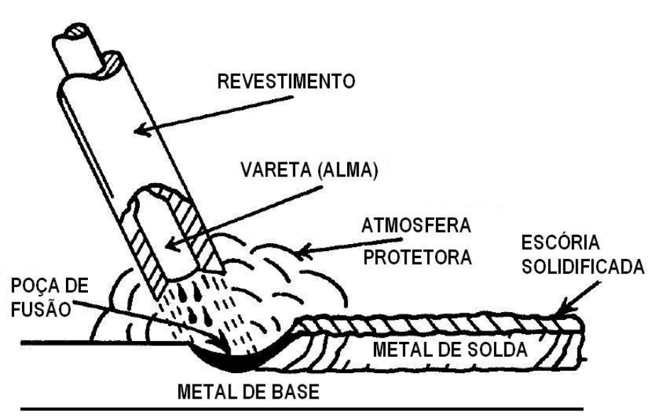

Funções dos revestimentos dos eletrodos

Os ingredientes que são usualmente empregados nos revestimentos podem ser classificados fisicamente, grosso modo, como líquidos e sólidos. Os líquidos são geralmente o silicato de sódio e o silicato de potássio. Os sólidos são pós ou materiais granulados que podem ser encontrados livres na natureza, e necessitam apenas de concentração e redução de tamanho até o tamanho de partícula adequado. Outros materiais sólidos empregados são produzidos como resultado de reações químicas, tais como ligas ou outros compostos sintéticos complexos. O tamanho da partícula do material sólido é um fator importante.
A estrutura física dos ingredientes do revestimento pode ser classificada como cristalina, fibrosa ou amorfa (não-cristalina). Materiais cristalinos como rutilo, quartzo e mica são comumente utilizados. O rutilo é a ocorrência natural do mineral dióxido de titânio (TiO2), e é largamente empregado no revestimento dos eletrodos. Materiais fibrosos como celulose, e materiais amorfos como sílica e outros compostos orgânicos são também ingredientes comuns dos revestimentos. As funções do revestimento são:

proteção do metal de solda - a função mais importante do revestimento é proteger o metal de solda do oxigênio e do nitrogênio do ar quando ele está sendo transferido através do arco, e enquanto está no estado líquido. A proteção é necessária para garantir que o metal de solda seja íntegro, livre de bolhas de gás, e tenha a resistência e a ductilidade adequadas. Às altas temperaturas do arco, o nitrogênio e o oxigênio prontamente se combinam com o ferro e formam nitretos de ferro e óxidos de ferro que, se presentes no metal de solda acima de certos valores mínimos, causarão fragilidade e porosidade. O nitrogênio é o mais relevante, visto que é difícil controlar seu efeito uma vez que ele tenha entrado no depósito de solda. O oxigênio pode ser removido com o uso de desoxidantes adequados. Para evitar a contaminação da atmosfera o fluxo de metal fundido precisa ser protegido por gases que expulsem a atmosfera circundante do arco e do metal de solda fundido. Isso é conseguido usando-se no revestimento materiais que gerem gases e que se decomponham durante as atividades de soldagem e produzam a atmosfera protetora.

estabilização do arco - um arco estabilizado é aquele que abre facilmente, queima suavemente mesmo a baixas correntes e pode ser mantido empregando-se indiferentemente um arco longo ou um curto.

adições de elementos de liga ao metal de solda - uma variedade de elementos tais como cromo, níquel, molibdênio, vanádio e cobre podem ser adicionados ao metal de solda incluindo-os na composição do revestimento. É freqüentemente necessário adicionar elementos de liga ao revestimento para balancear a perda esperada desses elementos da vareta durante a atividade de soldagem devido à volatilização e às reações químicas. Eletrodos de aço doce requerem pequenas quantidades de carbono, manganês e silício no depósito de solda para resultar em soldas íntegras com o nível desejado de resistência. Uma parte do carbono e do manganês provém da vareta, mas é necessário suplementála com ligas ferro-manganês e em alguns casos com adições de ligas ferro-silício no revestimento.

direcionamento do arco elétrico - o direcionamento do fluxo do arco elétrico é obtido com a cratera que se forma na ponta dos eletrodos. O uso de aglomerantes adequados assegura um revestimento consistente que manterá a cratera e dará uma penetração adicional e melhor direcionamento do arco elétrico.

função da escória como agente fluxante - a função da escória é (1) fornecer proteção adicional contra os contaminantes atmosféricos, (2) agir como purificadora e absorver impurezas que são levadas à superfície e ficam aprisionadas pela escória, e (3) reduzir a velocidade de resfriamento do metal fundido para permitir o escape de gases. A escória também controla o contorno, a uniformidade e a aparência geral do cordão de solda. Isso é particularmente importante nas juntas em ângulo.

características da posição de soldagem - é a adição de certos ingredientes no revestimento, principalmente compostos de titânio, que tornam possível a soldagem fora de posição (posições vertical e sobrecabeça). As características da escória — principalmente a tensão superficial e a temperatura de solidificação — determinam fortemente a capacidade de um eletrodo ser empregado na soldagem fora de posição.

controle da integridade do metal de solda - a porosidade ou os gases aprisionados no metal de solda podem ser controlados de uma maneira geral pela composição do revestimento. É o balanço de certos ingredientes no revestimento que tem um efeito marcante na presença de gases aprisionados no metal de solda. O balanço adequado desses ingredientes é crítico para a integridade que pode ser obtida para o metal de solda. O ferromanganês é provavelmente o ingrediente mais comum utilizado para se conseguir a fórmula corretamente balanceada.

propriedades mecânicas específicas do metal de solda – propriedades mecânicas específicas podem ser incorporadas ao metal de solda por meio do revestimento. Altos valores de impacto a baixas temperaturas, alta ductilidade, e o aumento nas propriedades de escoamento e resistência mecânica podem ser obtidos pelas adições de elementos de liga ao revestimento.

isolamento da alma de aço - o revestimento atua como um isolante de tal modo que a alma não causará curto-circuito durante a soldagem de chanfros profundos ou de aberturas estreitas; o revestimento também serve como proteção para o operador quando os eletrodos são trocados.

Tipos de revestimento

Celulósico
O revestimento celulósico apresenta as seguintes características:

- elevada produção de gases resultantes da combustão dos materiais orgânicos (principalmente a celulose);
- principais gases gerados: CO2, CO, H2, H2O (vapor);
- não devem ser ressecados;
- a atmosfera redutora formada protege o metal fundido;
- o alto nível de hidrogênio no metal de solda depositado impede o uso em estruturas muito restritas ou em materiais sujeitos a trincas por hidrogênio;
- alta penetração;
- pouca escória, facilmente destacável;
- muito utilizado em tubulações na progressão descendente;
- operando em CC+, obtém-se transferência por spray.

Rutílico
- O revestimento rutílico apresenta as seguintes características:
- consumível de uso geral;
- revestimento apresenta até 50% de rutilo (TiO2);
- média penetração;
- escória de rápida solidificação, facilmente destacável;
- o metal de solda pode apresentar um nível de hidrogênio alto (até 30 ml/100g);
- requer ressecagem a uma temperatura relativamente baixa, para que o metal de solda não apresente porosidades grosseiras.

Básico
- O revestimento básico apresenta as seguintes características:
- geralmente apresenta as melhores propriedades mecânicometalúrgicas entre todos os eletrodos, destacando-se a tenacidade;
- elevados teores de carbonato de cálcio e fluorita, gerando um metal de solda altamente desoxidado e com muito baixo nível de inclusões complexas de sulfetos e fosfetos;
- não opera bem em CA, quando o teor de fluorita é muito elevado;
- escória fluida e facilmente destacável;
- cordão de média penetração e perfil plano ou convexo;
- requer ressecagem a temperaturas relativamente altas;
- após algumas horas de contato com a atmosfera, requer ressecagem por ser altamente higroscópico;

Altíssimo rendimento
- O revestimento de altíssimo rendimento apresenta as seguintes
- características:
- adição de pó de ferro (rutílico/básico);
- aumenta a taxa de deposição;
- pode ou não ser ligado;
- aumenta a fluidez da escória, devido à formação de óxido de ferro;
- melhora a estabilidade do arco e a penetração é reduzida, principalmente
- com alta intensidade de corrente, o que pode minimizar
- a ocorrência de mordeduras;
- possibilidade de soldar por gravidade (arraste);
- reduz a tenacidade do metal de solda.
- Os eletrodos de altíssimo rendimento possuem uma aplicação com altas taxas de deposição, que é a soldagem por gravidade em estaleiros navais com o dispositivo (tripé).

A especificação AWS A5.1

Essa especificação da American Welding Society (AWS) foi desenvolvida ao longo dos anos por um comitê composto de membros que representam os fabricantes de consumíveis, usuários da indústria de soldagem e membros independentes de universidades e laboratórios. Essa equipe equilibrada é necessária para evitar tendências nas especificações.

Os eletrodos para aços carbono são classificados pelos fabricantes de consumíveis, em conformidade com a especificação acima, com base nas propriedades mecânicas (também conhecidas como propriedades físicas) do metal de solda, no tipo de revestimento, na posição de soldagem, e no tipo de corrente (CA ou CC). O sistema de classificação é elaborado para fornecer certas informações sobre o eletrodo e o metal de solda depositado. O significado das designações da AWS é mostrado na Figura 2 e na Tabela 1.

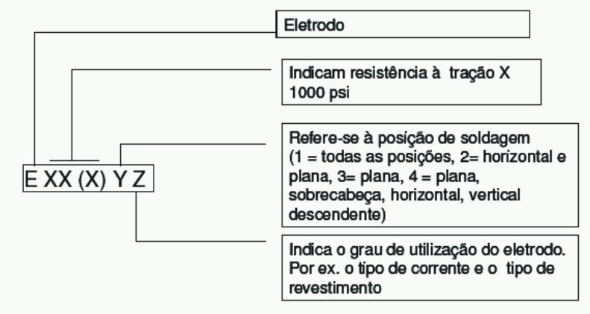
Figura 8: Classificação de eletrodos revestidos para aços carbonos

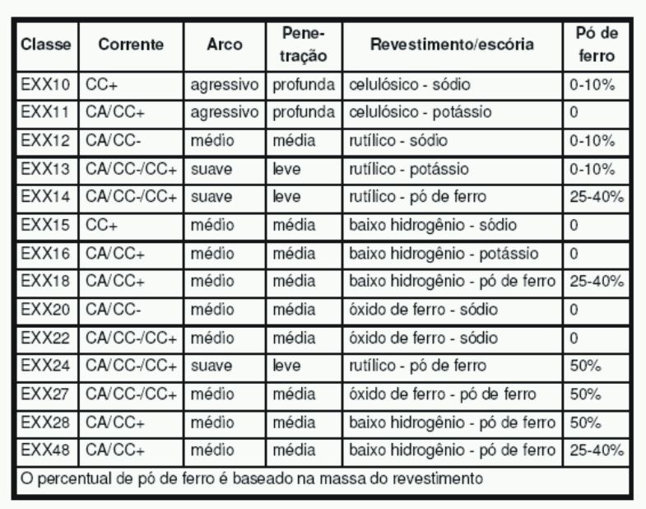
Tabela 5: Classificação dos eletrodos para aços carbono

Essas classificações — em conformidade com a especificação AWS A5.1 — são determinadas pelo fabricante de eletrodos de acordo com os resultados dos testes. A American Welding Society não aprova nem reprova eletrodos. A American Society of Mechanical Engineers (ASME) utiliza na íntegra as especificações de eletrodos da AWS adicionando as letras SF antes do número da especificação. Então, a especificação AWS A5.1 transforma-se na especificação ASME SFA5.1. Tanto a classificação quanto os requisitos são os mesmos.

Composição química do metal de solda (AWS A5.1)
A Tabela 2 mostra os requisitos químicos para eletrodos revestidos aplicáveis aos aços carbono.

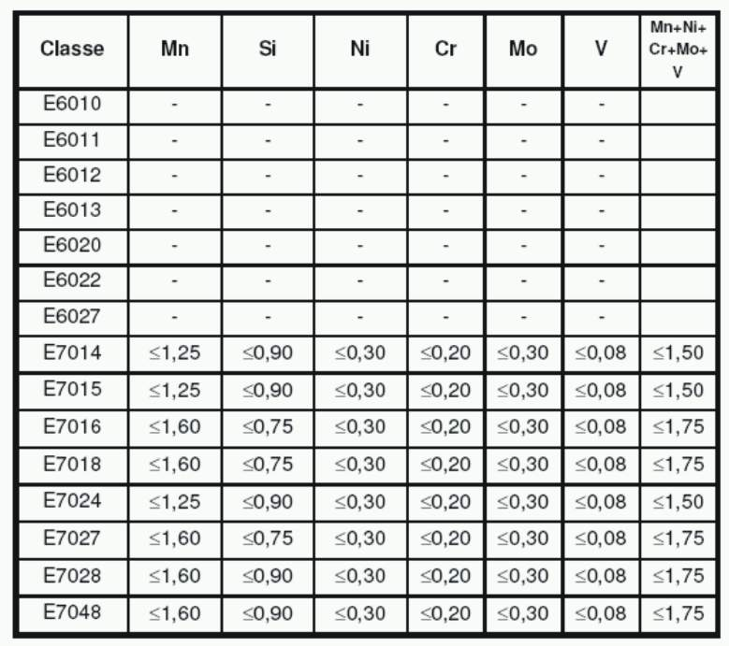
Tabela 6: Requisitos químicos para eletrodos revestidos para aços carbono

Propriedades mecânicas (AWS A5.1)
Os ensaios mecânicos (ou físicos) de metal depositado são realizados em todos os corpos de prova na condição como soldado. Isso significa que a solda ou o metal de solda não fica sujeito a qualquer tipo de tratamento térmico. Corpos de prova de tração para todas as classificações de eletrodos exceto os de baixo hidrogênio (E7015, E7016, E7018, E7028 e E7048) são envelhecidos na faixa de 95°C a 105°C por 48 horas antes do ensaio de tração. Isso não é considerado um tratamento térmico, pois simplesmente acelera a difusão do hidrogênio do metal de solda nos eletrodos do tipo celulósico ou rutílico.

A Tabela 3 mostra as propriedades mecânicas para os eletrodos revestidos aplicáveis aos aços carbono.
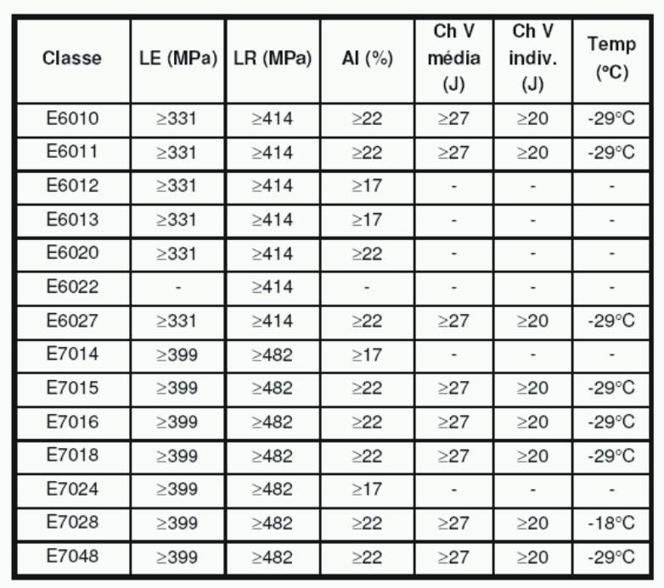
Tabela 7: Propriedades mecânicas dos eletrodos revestidos para aços carbono

Características individuais dos eletrodos revestidos

eletrodos E6010 foram originalmente desenvolvidos para proporcionar uma atividade de soldagem e um metal de solda melhor. O revestimento é, predominantemente, uma pasta de celulose modificada com silicatos minerais, desoxidantes e silicato de sódio. A quantidade de revestimento desses eletrodos é pequena, cerca de 10-12% em peso. Como a massa de celulose se queima durante a soldagem, a escória é mínima e é normalmente de fácil remoção. O arco tem uma penetração profunda e, com manipulação adequada do arco, cordões de solda de boa qualidade podem ser depositados em todas as posições. A maioria dos navios construídos nos Estados Unidos durante a II Guerra Mundial foi soldada com esses eletrodos. Formulações especiais deles são empregadas na soldagem de dutos na progressão descendente. Soldas razoavelmente íntegras podem ser executadas em juntas de topo com abertura de raiz utilizando esses eletrodos.

eletrodos E6011 são similares aos E6010 exceto que compostos de potássio em quantidade suficiente são adicionados ao revestimento para estabilizar o arco e permitir que o eletrodo seja utilizado com corrente alternada. A penetração é ligeiramente menor que a do eletrodo E6010.

eletrodos E6012 possuem vários nomes comuns. Na Europa são chamados de eletrodos rutílicos. O revestimento contém grandes quantidades do mineral rutilo (dióxido de titânio, TiO2). O arco possui baixa penetração, e com manipulação adequada podem ser fechadas grandes aberturas de raiz. Embora a especificação permita a soldagem com CA ou CC, o arco é mais suave e a quantidade de respingos é menor quando é empregada corrente contínua.

eletrodos E6013 também contêm um grande percentual de dióxido de titânio (rutilo - TiO2) em seu revestimento. Eles são projetados para ter um arco de baixa penetração, permitindo que metais de pequena espessura sejam soldados sem furar a peça. O revestimento contém compostos de potássio suficientes para estabilizar o arco na soldagem com corrente alternada (CA).

eletrodos E7014 são parecidos com os eletrodos E6013, exceto que foi adicionado o pó de ferro e é aplicado à alma do eletrodo um revestimento mais espesso. Isso resulta em taxas de deposição mais altas com o eletrodo E7024 que com o E6013.

eletrodos E7015 foram os primeiros eletrodos de baixo hidrogênio. Eles foram desenvolvidos na década de 1940 para soldar aços temperáveis. Todos os eletrodos previamente analisados têm quantidades consideráveis de hidrogênio em seus revestimentos na forma de água ou de hidrogênio quimicamente combinado em compostos químicos. Quando um aço temperável é soldado com qualquer eletrodo que contenha quantidades consideráveis de hidrogênio ocorre normalmente fissuração a frio. Essas trincas aparecem no metal de base bem abaixo do cordão de solda e paralelas a ele. O calcário e outros ingredientes que são baixos em umidade são empregados no revestimento, eliminando esse hidrogênio que induz à fissuração (trincas ou fissuração induzida pelo hidrogênio — hydrogen induced cracking — HIC). O revestimento é do tipo baixo hidrogênio à base de sódio, o que limita o uso desses eletrodos somente a CC+. Os eletrodos E7015 não estão mais disponíveis no mercado de uma maneira geral, tendo sido substituídos pelos tipos E7016 e E7018.

eletrodos E7016 são bem similares ao tipo E7015, exceto que o uso do potássio no revestimento permite que esses eletrodos possam ser empregados tanto com CA como com CC+.

eletrodos E7018 são a versão mais moderna do eletrodo de baixo hidrogênio. A adição de quantidades consideráveis de pó de ferro ao revestimento resulta num arco mais suave e com menos respingos. Esse moderno balanço de ingredientes do revestimento resulta numa grande melhoria na estabilidade do arco, na direção do arco e na facilidade de manuseio em todas as posições.

eletrodos E6020 possuem um revestimento que consiste principalmente em óxido de ferro, compostos de manganês e sílica. Eles produzem um arco do tipo spray e uma escória pesada que proporciona proteção extra ao metal de solda fundido, que é muito fluido, limitando seu uso às juntas em ângulo nas posições plana ou horizontal.

eletrodos E6022 servem para a soldagem de chapas finas sob altas correntes e altas velocidades de soldagem. Não estão mais disponíveis de uma maneira geral.

eletrodos E7024 possuem um revestimento similar aos tipos E6012 e E6013, porém apresentam um revestimento muito pesado que contém 50% de pó de ferro em peso. Sob correntes relativamente altas apresenta altas taxas de deposição. As soldas são limitadas às posições plana e horizontal em ângulo. A penetração é relativamente baixa. Podem ser empregadas as correntes de soldagem CA, CC+ e CC-.

eletrodos E6027 são também do tipo de alto teor de pó de ferro, consistindo o revestimento de 50% de pó de ferro em peso. As correntes de soldagem podem ser CA, CC+ ou CC-. A penetração é média e os cordões de solda são levemente côncavos com boa fusão nas paredes laterais do chanfro. Como em todos os eletrodos de alto teor de pó de ferro, a taxa de deposição desses eletrodos é alta.

eletrodos E7028 são bem semelhantes os do tipo E7018, exceto que o revestimento é mais pesado e contém 50% em peso de pó de ferro. Diferentemente dos eletrodos E7018, são adequados apenas às posições plana e horizontal em ângulo. A taxa de deposição é muito alta.

eletrodos E7048 são bem similares aos do tipo E7018, exceto que são desenvolvidos para condições de soldagem excepcionalmente boas na progressão vertical descendente.

